










22 мая официальное открытие выставки «ЛЕСДРЕВТЕХ 2013»
Будут организованны бизнес-туры на действующие предприятия:
(По предварительным заявкам)
- Лесного хозяйства, питомники, объекты рекультивации;
- Энергосберегающие установки, пеллетное производство;
- Цеха углубленной переработки древесного сырья.

23 МАЯ 2013
Инвестиции и инновации в лесную отрасль Беларуси
Выставочный комплекс БЕЛЭКСПО
г. Минск ул. Янки Купалы 27, 2 этаж, конференц-зал.

Международная конференция в рамках выставки «Лесдревтех 2013»
Установить прямые контакты с первыми лицами компаний, потенциальными партнерами и инвесторами;
Решить комплекс маркетинговых и коммерческих задач;
Расширить общественные связи, благодаря участию в Конференции отраслевых, общественных и правительственных объединений и учреждений, СМИ.

Организатор конференции:
Министерство лесного хозяйства Республики Беларусь.
Соорганизаторы конференции: Министерство промышленности;
Департамент по энергоэффективности.
Администратор конференции:
ГК «Столица» www.capital.by
220004 г. Минск пр. Победителей 23/1, оф.500.
email: invest@capital.by, bvg1952@gmail.com.
Тел. 375 17 219 48 40
Факс. 375 17 306 35 23
GSM: + 375 29 128 04 78

Участие в Конференции дает возможности:

Партнеры конференции:

Генеральные партнеры конференции:

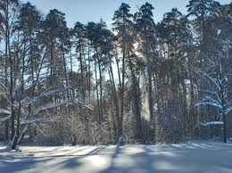
ЧЕТВЕРГ 23.05.2013
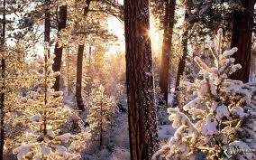
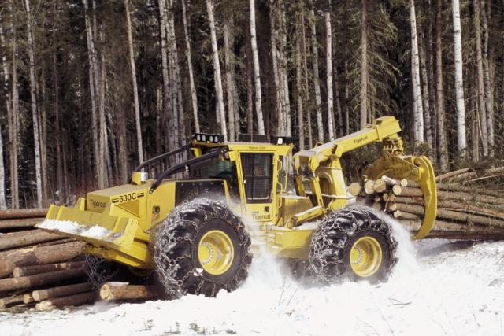

Для руководителей и представителей организаций,

партнеров и инвесторов
Для выступлений и дискуссий приглашаются руководители отраслевых министерств, администрации Президента и Правительства Республики Беларусь, руководители и представители международных организаций и иностранных компаний.

10.10-12.20 Политика и стратегия развития лесного сектора в РБ
Последние новости о формировании национальной лесной политики. Возможные и уже принятые решения в развитии лесного сектора. Достижения за 5 - 10 лет: проблемы и перспективы. (предложения неправительственных организаций по вопросам формирования Национальной лесной политики) Прогноз развития лесного сектора на 10 лет.
Выступающие:
- Национальное агентство инвестиций и приватизации - Бессмертный Т. А.;
- Института леса Национальной академии наук - Падутов В. Е.;
- Концерн «Беллесбумпром» - Рапинчук Д. Л.

9.00-10.00 Регистрация участников

10.00-10.10 Открытие конференции:

Выступление первого заместителя Министра лесного хозяйства Республики Беларусь – Лисица Ф. Д.




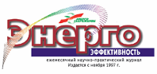
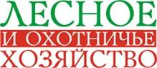
Информмационные партнеры:
Развитие лесной отрасли в Таможенном Союзе и Едином Экономическом пространстве, ВТО для РБ.

Роль Республики Беларусь на региональном и мировом рынке лесоматериалов. Перспективы по приграничному межрегиональному сотрудничеству. Влияние и возможности ВТО на экспорт лесопродукции и доступ к сырью.
Стратегии завоевания рынков сбыта. Комментарии и выступления представителей лесных департаментов регионов России, Польши, Балтии, и других стран.

Выступающие:
- Федеративное Агентство лесного хозяйства России - Костенич П. С.;
- Генеральный директор Могилевского ГПЛХО - Раевский В. А.;
- Генеральный директор ОАО ЛХК «Череповецлес» (Россия)- Писарев В. Н.;
- Центра делового сотрудничества «Россия – Польша». – Россохин И. И.
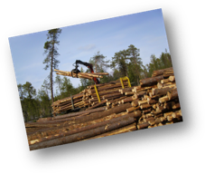
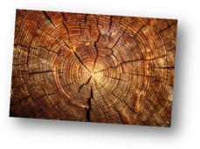

Модернизация предприятий. Современные технологии лесозаготовки и деревообработки.
Внедрение новых технологий и техники на предприятия лесного хозяйства. Инновационное развитие и рост. Обсуждение таких вопросов как: модернизация производства ввод мощностей, расширение ассортимента продукции.
Возможность встретиться и завязать деловые контакты с потенциальными коллегами и партнерами. Расширить межотраслевые и межрегиональных связи, а также рассмотреть предложения партнеров (оборудование, инструменты и техника для лесопромышленного комплекса)

Выступающие:

- Sampo Rosenlew (Финляндия) - Яли Прихти;
- INTRAC (Литва) - Дэйвидас Кирдейка;
- Neuson Ecotec GmbH (Австрия) – Кристиан Рихтер.

12.20-12.40 Кофе-пауза

12.40-15.00

Анализ инвестиционной привлекательности лесных проектов в странах СНГ.

Внедрение инноваций в производство. Реализация приоритетных инвестиционных проектов на территории РБ. Инвестиции в действующие и новые предприятия. Оказания господдержки инвестициям в ЛПК, льготы со стороны государства. Система управления рисками и страхование в Лесном комплексе.

Выступающие:

- ОАО «Амкодор» - Герман А. А.;
- ГК «СТОЛИЦА» - Бирюк В. Г.;
- ОАО «БУТБ» - Владыко В.С.
Презентации участников выставки «Лесдревтех 2013» по технической и технологической модернизации лесного комплекса.

ЗАО ПМИ-ГРУПП, Carmac Group SRL
UAB «Universalūs medžio produktai»
ЧП Мастер Гарден, ООО «СофтСервис»,
ООО «Понссе», John Deere и другие.

Переработка лесных отходов и производство биоэнергии.

Перспективы использования и развития биоэнергии. Биоэнергетический потенциал лесного комплекса. Эффективные методы утилизации лесных отходов и прибыльность таких производств. Модернизация и внедрение технологических инноваций.

Выступающие:

- Департамент по энергоэффективности Государственного Комитета по стандартизации РБ, Акушко В. Ф.
- Заведующий кафедрой БНТУ - Вавилов А.В.

15.00-15.50 Обед

16.00-18.00 «Тимбер-шоу», «Форвардер-шоу»
Конкурс профессионального мастерства вальщиков леса и машинистов-операторов форврдеров.
ЧЕТВЕРГ 23.05.2013

Информационные Партнеры:

